用户测试环境下，在对订单做改商品操作时发现问题：

1. 在结果文档中出现的附属产品”2017畅享十全十美”未出现，只有黄金会员

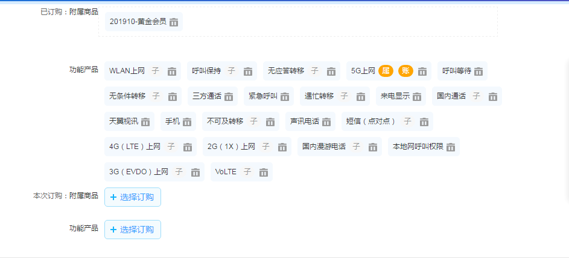

1. 功能产品中”VoLte”和”5G上网”产品找不到，无法添加

